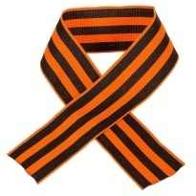 Крылов Алексей Михайлович 02.10.1923
родился в деревне Игнатьево Брейтовского района Ярославской области. Он является прадедушкой Кострюкова Захара, воспитанника группы №6.
Окончил 4 класса в селе Покровском, в июне 1941 года ушел на фронт, в мая 1942 принял присягу. Служил рядовым солдатом, специалист полевых кабельных линий.
Воевал на Смоленском, Прибалтийском фронтах, под Сталинградом. Был ранен.
За участие в битве под Сталинградом награжден:
- Медаль «За отвагу» 1942
- орден ВОВ I степени и множество других наград
Алексей Михайлович был демобилизован в 1947 году.
Прадедушка Захара прошел всю войну. Для семьи и своей страны он навсегда останется в памяти настоящим героем. Скончался Алексей Михайлович в возрасте 80 лет в 2003 году.
